《第20课 北洋统治时期的政治、经济与文化》教学设计
2018级二班李麟凤

【课程标准】
- 了解北洋军阀的统治及特点；
- 概述新文化运动的主要内容，探讨其对近代中国思想解放的影响。
【教材分析】本课是第六单元《辛亥革命与中华民国建立》中的第二课，是辛亥革命后的历史时期，这一课的内容对于理解辛亥革命后的影响和社会现状具有重要的作用，学好这一课能够把握历史发展脉络，理解民主与专制斗争的艰难。
【学情分析】本课的教学对象为高一学生。高一学生已经具备一定的阅读、分析、归纳、概括的能力。因为北洋军阀统治时期距离现在比较近，关于这段历史的专业书籍和野史小说特别多，被拍成影视剧的内容也特别多。学生对这段历史特别感兴趣。但是，由于学生平时接触到的小说和影视剧大都存在夸张和戏说的成分，尤其是对于北洋军阀黑暗的统治方面，学生存在的认识误区特别多。作为历史老师我们有责任有义务正本清源，为学生提供更科学的解读，让学生通过学习这节课得到更多的启发。
【教学目标】
1.通达时空观念掌握1914年《中华民国约法》；1915年护国战争；1917年“府院之争”；1915年新文化运动。
2.运用史料实证探究北洋军阀统治时期的政治经济与文化。
3.明确历史解释研思北洋时期的军阀割据，民国初年经济社会生活的新气象。
4.立足唯物史观认知新文化运动爆发的根本原因是民国初年民族资本主义的进一步发展，经济对思想文化发展的决定作用。
5.渗透家国情怀感悟新文化运动推动思想文化革新，有着思想解放的重大意义。
【教学重难点】
重点：结合北洋军阀统治时期的社会特点理解新文化运动的内容
难点：认识新文化运动对近代中国思想解放的影响
【教学方法】问题法，材料分析法，小组讨论法，讲授法等。
【教学过程 】
- 导入新课：
同学们，通过上节课的学习，我们了解到孙中山先生领导的辛亥革命，革故鼎新，推翻了旧的封建王朝，建立了新的资产阶级共和国。但是袁世凯在帝国主义的支持下玩弄反革命的两面手法，最终窃取了政权，建立了北洋军阀的独裁统治。这节课我们一起来了解一下北洋军阀统治时期的政治、经济、文化概况。
【设计意图】教师通过温故知新的方式可以帮助学生建立知识点之间的联系，达到复习旧知、渴求新知的目的，同时为后续教学做铺垫。
教师展示PPT：
首先，我们来了解一个历史概念：什么是北洋军阀？
1885年，袁世凯开始为清政府编练新式陆军。后来，逐渐形成了以他为首的军事集团。由于袁世凯长期担任北洋大臣、直隶总督，这个军事集团通常被称为北洋军阀。北洋军阀执政时期的政府称为北洋政府，从1912年开始到1928年结束。袁世凯死后，各路军阀割据一方，名义上仍接受北京政府的支配，但北京政权实际上由不同时期的军阀所控制，所以当时的北京政府又称北洋军阀政府（简称北洋政府）。
教师过渡：北洋军阀统治时期从1912年袁世凯在北京就任临时大总统开始，到1928年张学良东北“改旗易帜”结束，我们这节课涉及到的主要是到1919年五四运动以前的这段历史。
一、袁世凯复辟帝制与护国战争
【师】上节课我们讲到1912年2月15日，南方的临时参议院选举袁世凯为临时大总统。辛亥革命的果实被袁世凯窃取。1912年3月10日，袁世凯在北京宣誓就任中华民国第二任临时大总统，随后一步步展开了独揽大权的活动。
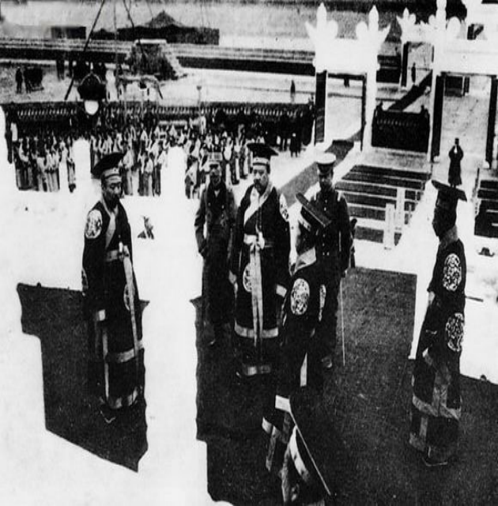
图片展示“北洋政府的祭天活动”1914年北洋政府在北京举行祭天活动。祭天活动是封建专制的象征，袁世凯身着衮服，表现他企图复辟帝制的野心。通过教材学习袁世凯复辟帝制的进程。
1.复辟帝制的进程
（1）修改宪法
①1913年11月，袁世凯下令解散中国国民党。
②1914年5月公布的《中华民国约法》，改责任内阁制为总统制。同年底发布的《修正大总统选举法》，又规定总统任期十年，可连选连任。
【师】此时日本看到袁世凯大权在握，1914年8月，利用第一次世界大战爆发，欧洲列强无暇东顾的时机，向袁世凯提出把中国的部分领土以及政治、军事、财政等置于日本控制之下的“二十一条”要求。经过谈判，袁世凯最终被迫签订不平等的“中日民四条约”。
- 接受“二十一条”：1915年1月，日本向袁世凯提出把中国的部分领土以及政治、军事、财政等置于日本控制之下的“二十一条”要求。1915年5月，袁世凯被迫签订不平等的“中日民四条约”。
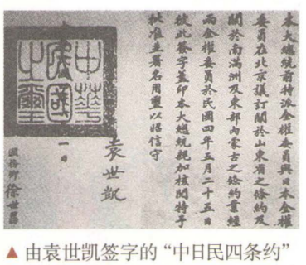
【师】通过图片与解读了解“中日民四条约”。
“中日民四条约”又称“中日北京条约”，是由《关于南满洲及东部内蒙古之条约》及其附件与《关于山东省之条约》及其附件组成的。
【师】通过历史纵横了解“宋教仁案”
1912年12月开始举行的中华民国首次国会选举中，中国同盟会及其他政党组成的国民党，在参众两院的初选和复选中获得巨大胜利。接替孙中山代理国民党理事长的宋教仁，准备筹划组织第一届责任内阁。1913年3月20日夜晚，宋教仁由上海启程前往北京，被刺杀于上海沪宁火车站。“宋教仁案”是在临时政府即将向正式政府过渡的背景下发生的，是以宋教仁为代表的主张建立责任内阁的国民党，与以袁世凯为首的政治势力激烈斗争导致的结果，对后来的政局发展产生了深远影响。“宋教仁案”后，革命党人发动了“二次革命”。
【师】大权独揽的袁世凯，很快走上帝制之路。1915年10月参政院以“尊重民意”为由，召开“国民代表大会”，表示一律“赞成”君主立宪。袁世凯接受“劝进”当上了皇帝，以1916年为洪宪元年。
（3）复辟帝制：1915年10月，参政院召开“国民代表大会”，表示一律“赞成”君主立宪。袁世凯当上了皇帝，以1916年为洪宪元年。
【师】面对袁世凯的倒行逆施，革命党人起而反抗。二次革命失败后，孙中山组织中华革命党，武力讨伐袁世凯。袁世凯称帝的行径，更激起全国人民的强烈反对。随后爆发了护国战争，通过教材找出护国战争爆发的过程、结果。
2.护国战争
（1）爆发：1915年底，唐继尧、蔡锷、李烈钧在云南宣布独立，并组织护国军，发动护国战争。
（2）结果：贵州、广西、广东、浙江等省份相继宣告独立，袁世凯于1916年3月宣布取消帝制，恢复中华民国纪年。
【师】思考袁世凯复辟帝制失败的原因有哪些？
1.袁世凯为复辟帝制而不惜出卖国家民族利益，违背民主共和的历史发展潮流，这是其失败的根本原因。
2.辛亥革命后民主共和观念深入人心，人民群众的民主思想觉悟程度提高。
二、北洋时期的军阀割据
【师】北洋时期，各种错综复杂的矛盾相继爆发。军阀混战和割据，政治上分崩离析，是这个时期最大的特点。袁世凯称帝失败，不久死去，北洋军阀中难以产生一个能统御整个北洋派的人。北洋军阀内部派系纷争，很快发展为军阀混战与割据的局面。
1.政局：袁世凯死后，北洋军阀内部派系纷争，出现军阀混战与割据的局面，先后爆发直皖、直奉军阀混战。
【师】请同学们小组讨论，如何理解“北洋军阀”这个历史概念？
北洋军阀主要指伴随袁世凯的崛起而发展起来的军事政治集团。1895年袁世凯在天津小站用西法编练新式陆军，归北洋大臣节制。1901年李鸿章死后，袁世凯担任直隶总督兼北洋大臣，又在保定编练“北洋常备军”，简称北洋军。到1905年，北洋军扩建为六镇，每镇12万余人，成为清末陆军主要力量。袁在其中培植了一大批亲信，以加强对全军的控制。袁世凯任大总统后，势力不断扩张，形成控制中央与地方政权的北洋军事政治集团，这一时期的政府也被称为“北洋政府”。1916年袁世凯死后，北洋军阀中无人有足够能力统驭整个北洋派，内部的派系纷争，很快演化为军阀混战与割据的局面，主要形成直系、皖系、奉系等三大派系。各军阀凭借手中掌握的军队，争权夺利，先后爆发直皖、直奉战争。此一时期的北洋政府也先后由不同的军阀控制。1926年国民革命军在广州誓师北伐，揭开了反对北洋军阀的战争。1928年北伐完成，彻底消灭了北洋军阀的势力，南京国民政府的统治也扩展到全国。
【师】通过教材及北洋军阀统治时期军阀割据示意图总结归纳北洋军阀的三大派系、代表人物及占领区域。
2.北洋军阀三大派系
派系 | 人物 | 区域
直系军阀 | 冯国璋 | 在英美支持下，控制了直隶及长江中下游的苏、赣、鄂等省
皖系军阀 | 段祺瑞 | 在日本支持下，据有皖、浙、闽、鲁、陕各省
奉系军阀 | 张作霖 | 以日本为靠山，占据东北三省
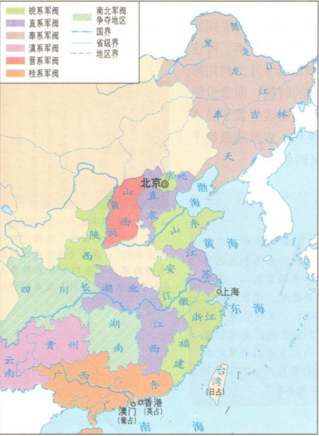
北洋军阀统治时期军阀割据示意图
【师】袁世凯死后，段祺瑞在各种错综复杂的矛盾中出任掌握实权的国务总理。为了使权力合法化，段祺瑞重新召开被袁世凯解散的国会，但这次会议的进展并不顺利。1917年5月，继任总统黎元洪免去段祺瑞总理职务，造成所谓的“府院之争”。随后，张勋以调解府院之争为名，率兵入京，解散了国会，拥清废帝溥仪复辟。
3.府院之争：1917年5月，继任总统的黎元洪免去段祺瑞总理职务，造成所谓的“府院之争”。
【师】深入了解“府院之争”。
1916—1917年间发生的“府院之争”，是以黎元洪为首的总统府集团与以段祺瑞为首的国务院集团之间发生的争端。这既是总统制与内阁制之争，也是北洋军阀利益集团内部的争权夺利。1916年6月袁世凯死后黎元洪依法继任大总统，随后任命段祺瑞为国务总理，组成新内阁。然而，双方在许多问题上发生激烈冲突，形成总统府与国务院互为对立面的府院之争，甚至成为北京政治主要的矛盾，导致政局极度动荡。1917年6月张勋以调解府院之争为名，率兵入京，拥清废帝溥仪复辟。其后还曾发生第二次“府院之争”，指的是冯国璋与段祺瑞之争。
4.张勋复辟：张勋以调解府院之争为名，率兵入京，解散了国会，拥清废帝溥仪复辟，最终失败。
5.中华民国军政府：1917年8月，南下的150余名国会议员在广州召开非常会议，决定成立“中华民国军政府”，推举孙中山为大元帅。1918年，孙中山辞去大元帅之职。
孙中山就任大元帅
【师】张勋复辟失败后，冯国璋代行大总统职权，段祺瑞以“再造共和”的姿态，回到北京就任国务总理。但段祺瑞公然破坏《中华民国临时约法》，拒绝恢复国会。1917年8月，南下的150余名国会议员在广州召开非常会议，决定成立“中华民国军政府”，推举孙中山为大元帅。借孙中山的名望争权夺势的西南军阀，却千方百计排挤孙中山。1918年，孙中山愤而辞去大元帅之职，发表通电，痛心地表示：“顾吾国之大患，莫大于武人之争雄，南与北如丘之貉。”
【师】请同学们思考：“你怎样理解孙中山的这则通电？”
提示：孙中山认清了西南军阀名为护法、实为争夺地盘的真面目，认识到依靠军阀不可能达到护法救国的目的。但他未能正确揭示近代军阀割据现象产生的根源，其是由中国半殖民地半封建的社会性质决定的。
6.参加第一次世界大战
【师】为争取国际地位，抑制日本在华势力的发展，1917年8月14日，中国向德、奥两国宣战，加入第一次世界大战的协约国方面。随即，中国收回德、奥在天津、汉口的租界，撤销两国领事裁判权。十几万名中国劳工远渡重洋前往欧洲前线。中国劳工的巨大付出，为协约国一方取得胜利作出了贡献。通过教材分析、归纳中国参加第一次世界大战的目的、过程及取得的外交成就。
（1）目的：争取国际地位，抑制日本在华势力的发展。
（2）宣战：1917年8月14日，中国向德、臭两国宣战，加入第一次世界大战的协约国方面。
（3）外交成就：中国收回德、奥在天津、汉口的租界，撤销两国领事裁判权。
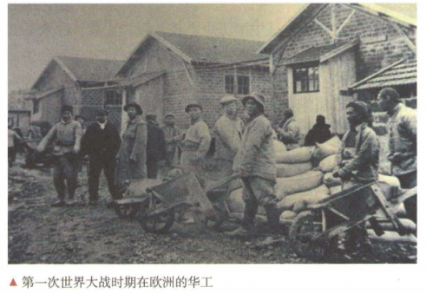
【师】虽然中国是第一次世界大战的战胜国之一，但北洋政府统治下贫弱的中国依然是帝国主义宰割的对象。一战胜利后的巴黎和会上，列强无视中国的权益，将德国在山东的权益转让给日本。
三、民国初年经济、社会生活的新气象
【师】中华民国建立为中国民族资本主义经济的发展提供了一定的有利条件，日常生活中也出现种种新气象。通过教材找出民族资本主义发展的原因。
1.民族资本主义的发展
（1）原因
①民国的政策：中华民国建立，扫除了政治上的一些束缚和障碍，为中国民族资本主义经济的发展提供了一条件，南京临时政府成立后，鼓励民间兴办实业。
据《欧战前后农商部注册工业公司年别表》，战前（1914年8月）注册的工业公司，共计146个，资本总额41148205元；而自1914年8月至1920年，新注册的公司就有272个，资本额为117434500元。所涉及的行业众多，尤以纺织业和面粉业这两个关系民众衣食的行业发展得最快。
——《中国年鉴第一回》商务印书馆1924年版
【师】结合这段材料，并联系课文，思考第一次世界大战期间中国民族工业发展的原因。
②一战的时机：第一次世界大战期间，西方列强忙于欧战，中国民族工业得到迅速发展。
③爱国运动：群众性的反帝爱国斗争此起彼伏，特别是1915年因反对“二十一条”掀起的抵制日货、提倡国货运动，有力推动了纺织、面粉等轻工业系统的民族资本主义的发展。
- 代表企业：以荣宗敬、荣德生兄弟开办的面粉厂和张謇创办的大生纱厂等为代表的一批民族企业迅速壮大起来。产业工人的人数也急剧增加。
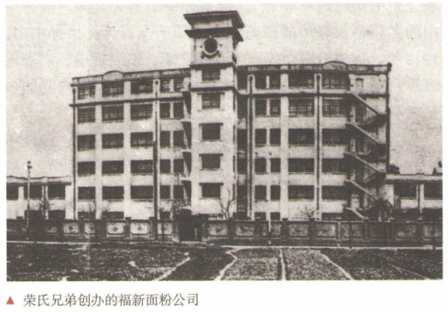
【师】建立共和政体是中国历史上破天荒的大事，民众日常生活也出现了种种新气象。
2.社会生活的新气象
（1）南京临时政府宣布改用阳历，颁布了剪发辩、易服饰和废止缠足的法律。
（2）颁布法令，革除“大人”“老爷”等清朝官场的称呼。
（3）越来越多的人认识到应接受文明开化的新习俗、新风尚。
四、新文化运动的开展
【师】新文化运动高举民主与科学的旗帜，反对封建礼教，提倡文学革命，有着解放思想的重大意义。
- 开始：新文化运动是从1915年9月陈独秀在上海创办《青年杂志》（后改名为《新青年》）开始的，李大钊、鲁迅、胡适、钱玄同、刘半农等成为编辑部成员，共同推进新文化运动。
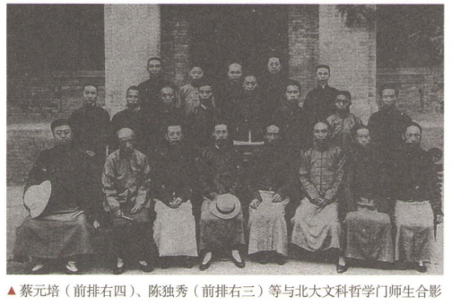
- 主要阵地：北京大学和迁往北京的《新青年》杂志。
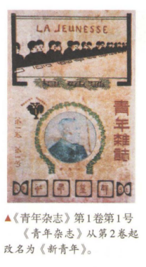
3.主张
（1）拥护“德先生”（民主），反对孔教、礼法、贞节、旧伦理、旧政治。
（2）拥护“赛先生”（科学），反对旧艺术、旧宗教。
（3）反对国粹和旧文学。胡适在《新青年》发表《文学改良刍议》一文，主张以白话文作为新文学的语言。
【史料阅读】三年以来，吾人于共和国体之下，备受专制政治之痛苦。自经此次之实验，国中贤者，宝爱共和之心，因以勃发，厌弃专制之心，因以明确。吾人拜赐于执政，可谓没齿不忘者矣。然自今以往，共和国体，果能巩固无虞乎！立宪政治，果能施行无阻乎？以予观之，此等政治根本解决问题，犹待吾人最后之觉悟。
——陈独秀《吾人最后之觉悟》（1916年2月15日），《青年杂志》第1卷第6号
教师总结:新文化运动的意义。
4.意义
（1）各地拥护新文化运动的刊物纷纷出版，使全国报刊面貌为之一新。妇女解放、婚姻自由、家庭革命等口号的提出，使这场运动所涉及的内容远比辛亥革命时期更为广泛和深刻。
（2）新文化运动高举民主与科学的旗帜，推动思想文化革新，有着解放思想的重大意义。
【总结归纳】北洋军阀统治时期，我国政治、经济、文化领域都出现了新变化。袁世凯独裁专制、复辟帝制。袁世凯死后，北洋军阀混战割据，政治上分崩离析。资产阶级进行了一系列维护民主共和的斗争。1911-1918年期间，中国民族资本主义获得较快发展，社会生活也出现了新气象。在思想领域，出现了新文化运动，它高举“民主”“科学”的大旗，推动了思想解放。这一时期，既是军阀割据混战的黑暗时期，也是中国民主政治、民族经济和思想解放发展最快的段时期。
【设计意图】教师通过课堂小结建构知识体系，帮助学生形成完整知识框架，加深对知识的理解。开放式的作业设计，能够提高学生的学习兴趣，使学生更加主动地学习历史。
【作业布置】结合所学，你怎样看待知识分子以天下为己任的文化自觉，下节课与同学们分享交流。
【板书设计】
